1. Поясните принципы разработки приложения в соответствии с паттерном MVC.
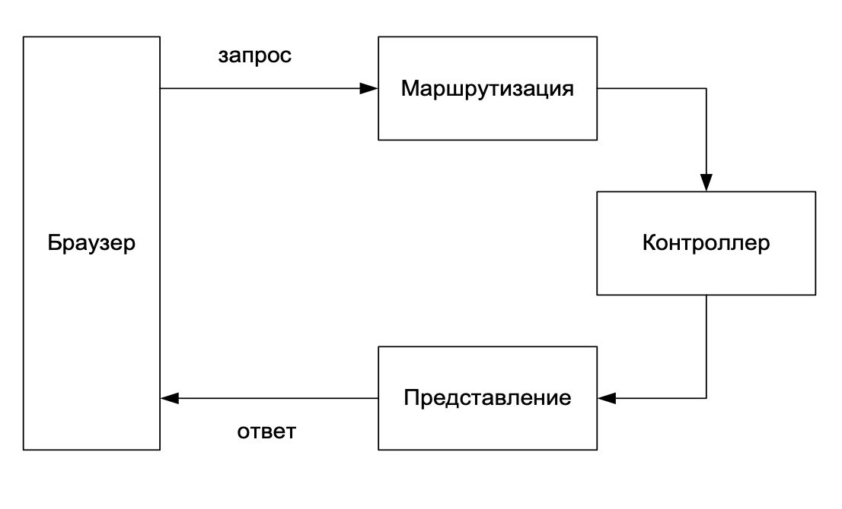
Запрос приходит, ищется по таблице маршрутизации какой контроллер и какой под него action, выполняется нужный action, далее данные переходит в представление и ответ обратно пользователю.
2. Что описывает таблица маршрутизации?
Таблица маршрутизации описывает соответствие между входящим HTTP-запросом и тем, что должно его обработать.
Обычно в ней указывают:
HTTP-метод (GET, POST, PUT, DELETE и т.д.);
URL (путь) – иногда с параметрами (/users/:id);
куда направить запрос – какой контроллер и какую action вызвать (или handler).
3. Что описывает таблица контроллеров?
Таблица контроллеров описывает actions (акции) – функции, которые выполняются после того, как маршрутизация выбрала обработчик.
В ней фиксируют:
имя action (например, getUser, index);
к какому контроллеру она относится (userController, homeController);
какой HTTP-метод ей соответствует (в учебных заданиях метод часто задаётся и в маршруте, и в описании action);
что делает action при вызове: читает req.params, req.query, req.body, обращается к модели, формирует данные для представления.
4. Поясните назначение маршрутизатора.
Маршрутизатор (router) – компонент сервера, который принимает запрос и по таблице маршрутизации находит подходящую запись: совпадают ли метод и путь, есть ли параметры в URL.

